Ocam软件自主录课
适用人群：依托QQ群开展线上教学、需录制PPT及同步讲解的老师。
操作步骤：
1.下载Ocam软件压缩包；
2.解压压缩包后，点击应用程序，启动oCam软件；
3.录制前的首次设置：（1）录制-常规-视频-帧每秒 由30改为25；
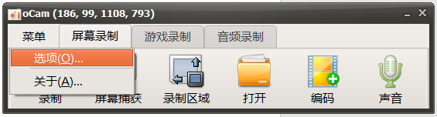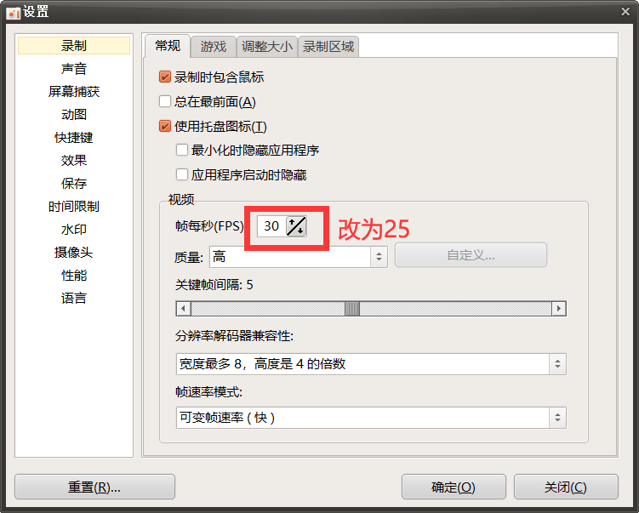
（2）录制-调整大小 点击调整视频大小前的方框，质量改为高（慢）-BICUBIC(分辨率一般不用调整，如果需要更清晰的视频可以改为1080P，甚至更高；
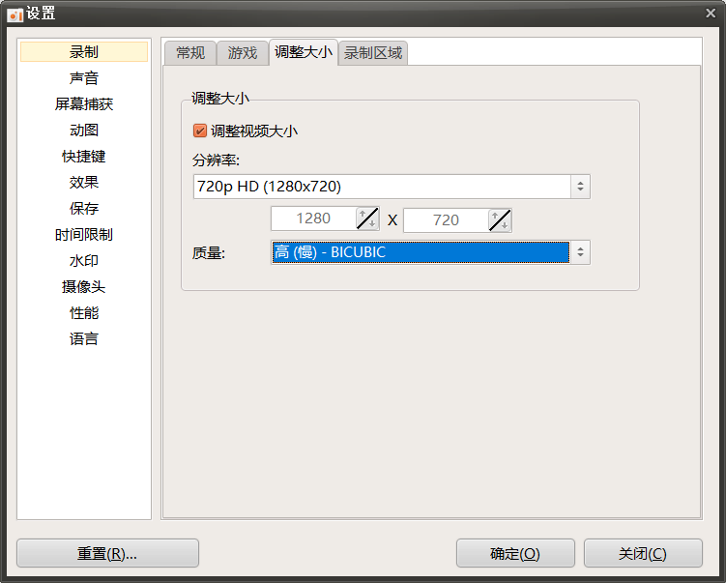
（3）摄像头 将摄像头叠加添加到视频，实现课件、教师同步录制功能；
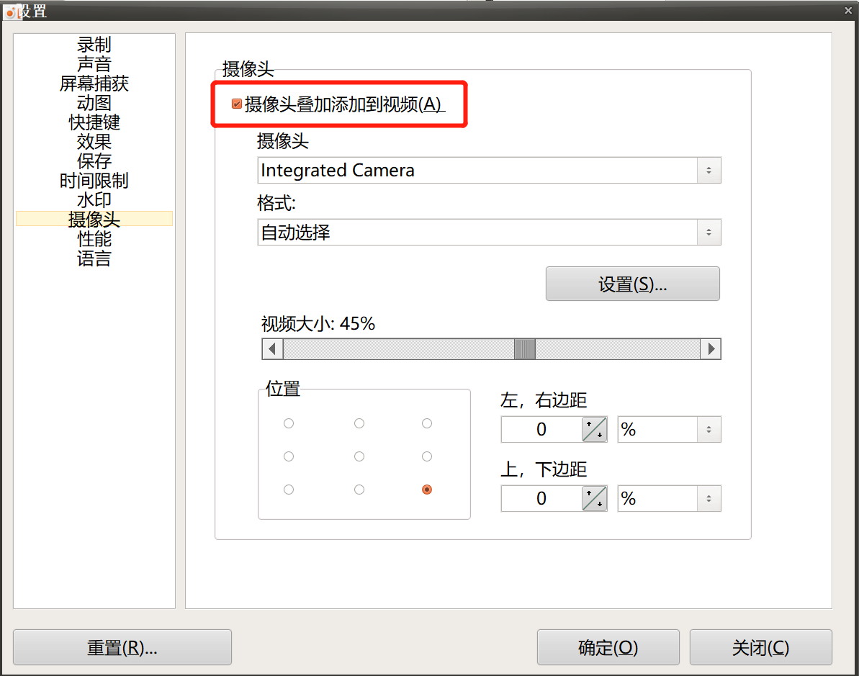
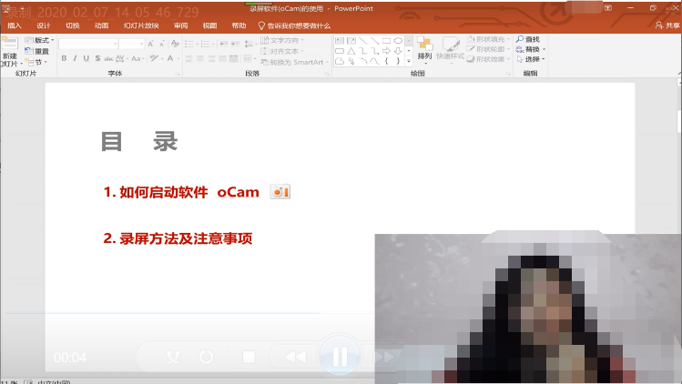（效果图）
（4）保存-保存路径 重新选择保存路径，即录制完成的视频的保存位置；
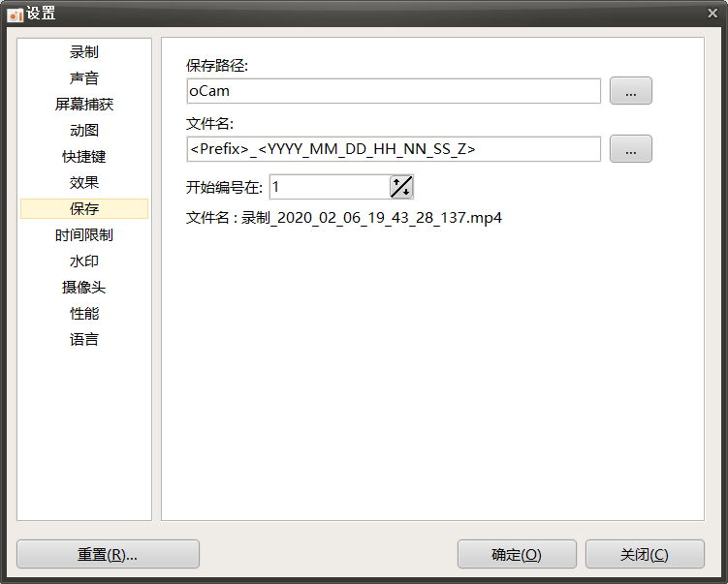
（5）声音 选择麦克风阵列即可录制本人讲课声音，讲课中如需播放视频要打开录制系统声音；
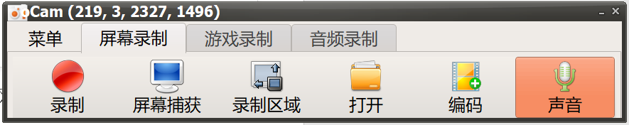
（6）快捷键设置 可根据个人习惯修改。
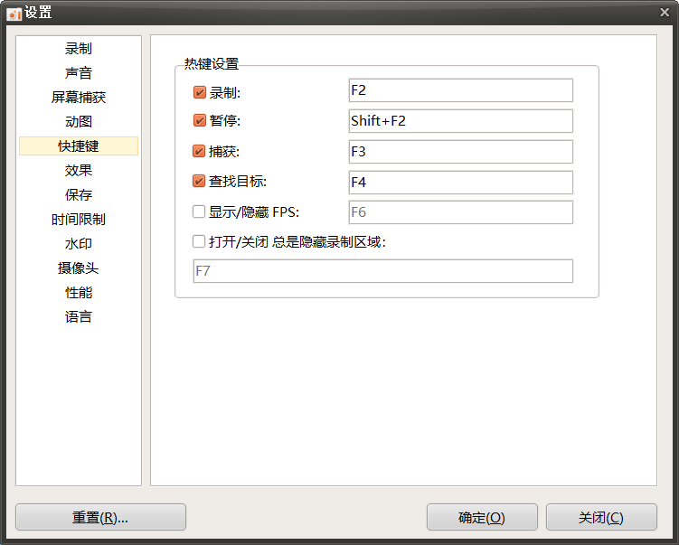
4.设置完成后，点击红色录制按钮开始录制；
5.将录制好的视频及PPT课件、文档、作业等教学资料上传至对应的课程群（QQ群或微信群），督促学生完成线上学习任务。

